**Φύλλο Εργασίας 1ο**

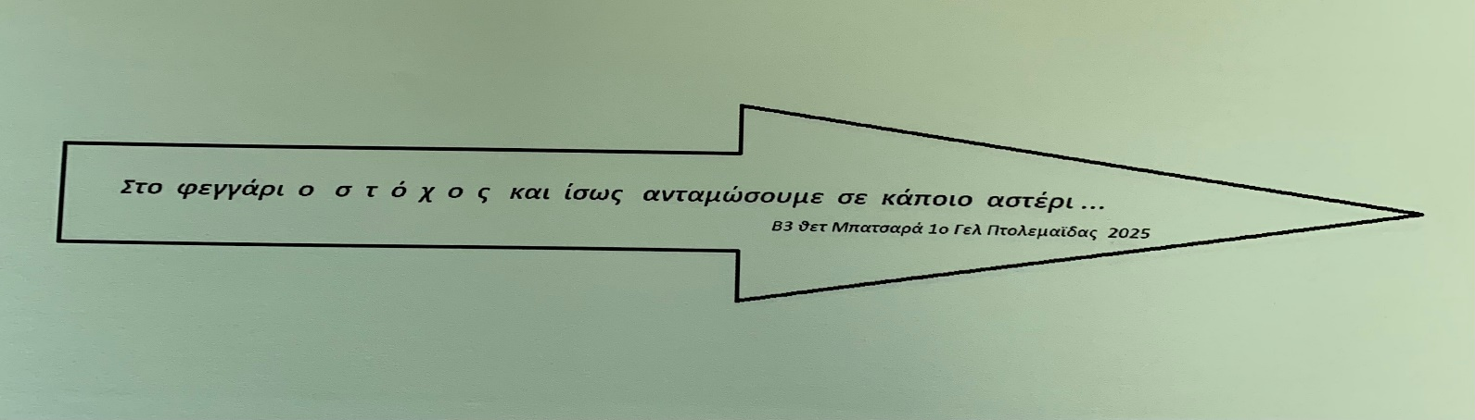

**1ο** Να διαβάσετε από το σχ. βιβλίο ΜΑΘΗΜΑΤΙΚΑ θετικής και Τεχνολογικής Κατεύθυνσης Β΄ Γενικού Λυκείου τις **&1.1,1.2,1.3**

**2o** Να μπείτε στο e-class στην σελίδα μου και να κάνετε επανάληψη με καρτέλες στα Διανύσματα μέχρι συντεταγμένες

<https://www.goconqr.com/en-US/flash_card_decks/28106114/edit#>

**3ο** Να διαβάσετε τις εφαρμογές του σχ. βιβλίου σας: 1,2 σελ 19-20 Να λύσετε τις ασκήσεις του σχ. βιβλίου σας: 1,2 σελ 20, 5 σελ 21, 1 σελ 26 και τις 5,6,7,8,9 σελ 27

**4ο** Δίνεται τρίγωνο ΑΒΓμε γωνία Α = 105Ο και γωνία Β = 45ο **.** Να υπολογίσετε τις γωνίες των διανυσμάτων:

* (ΑΒ , ΒΑ )=
* (ΑΒ , ΒΓ ) =
* (ΑΒ , ΑΓ ) =
* (ΑΓ , ΒΓ ) =
* (ΑΓ , ΓΒ ) =
* (ΑΓ , ΒΑ ) =
* (ΒΓ , ΑΓ ) =